ملخص اختبار الأحصاء في اختبار الفصلي
المحاضرة الأولى :-
- علم الإحصاء : هو العلم الذي يهتم بطرق جمع و عرض و تبويب و تحليل البيانات لاتخاذ القرار المناسب بناءاً على هذا التحليل .
- يستخدم الإحصاء في كل الحقول التي يتعاطَ معها الإنسان : الإدارة – الزراعة – الصحة .
- الإحصاء له خاصيتان :
- نظرية ( الإحصاء الرياضي ) : حل ببرهان رياضي .
- عملية : تطبيق هذه النظريات و القوانين و القواعد الرياضية لحل بعض المشكلات الحقيقة في المجتمع .
- يقسم الإحصاء العملي لقسمين حسب التعامل مع البيانات و هما :
- الوصفي : يتضمن جمع و عرض و تحليل بيانات العينة باستخدام ( الرسومات الإحصائية – المقاييس الإحصائية – الجداول ) .
- التحليل الاستقرائي : يقوم بتفسير النتائج التي يصل إليها الإحصاء الوصفي لاتخاذ القرارات المناسبة و تعميمها على المجتمع .
- المجتمع : هو مجموع جميع الأفراد موضوع البحث .
هناك نوعان من المجتمع بالنسبة إلى عدد أفراده :
- منتهية : أي يمكن حصر و عد أفراد المجتمع , مثل : ( أعداد الكتب في مكتبة الجامعة ) .
- غير منتهية : أي لا يمكن حصر عدد أفراد هذا المجتمع , مثل : ( عدد أفراد المجتمع الذي يستخدم دواء (Panadol) ) .
- العينة : مجموعة جزئية من المجتمع تتصف بالعشوائية و عدم التحيز .
- المعلمة Parameter : هو قيمة عددية توصف جميع البيانات التي تمثل المجتمع , و يرمز لها بالحروف اليونانية .
- الإحصائيات : قيمه عدديه تمثل بيانات العينة و لا تمثل مجتمع , و يرمز لها بالحروف الانجليزية ( X-bar , S , M ) .
- المتغير : الخصائص التي يتصف بها أفراد المجتمع أو العينة ( كالطول , العمر , الوزن ... ) .
- جمع البيانات : حتى نقوم بجمع البيانات فأنا لابد من سحب عينة من المجتمع .
- طرق سحب العينات :-
- العينة العشوائية البسيطة .
- الطبقية .
- العنقودية .
- المنتظمة .
- المعيارية .

المحاضرة الثانية :-
- طرق سحب العينات خمس طرق مهمة و رئيسية .
- العينة العشوائية البسيطة .
- من أهم صفات استخدام هذه الطرية :
- حجم المجتمع يجب أن يكون معلوم مسبقاً , نرمز لحجم المجتمع بالحرف N .
- يجب أن يكون أفراد المجتمع متجانسين .
- مثال : معدل أطوال طلاب كلية الدراسات التطبيقية و خدمة المجتمع .
- N = 1000 طالب . - أريد أن اسحب عينة حجمها n = 50 .
- 1000 – 1 = 999 , أرقام أفراد المجتمع كاملين ,
= 000 , 001 , 002 , 003 , 004 , 005 , … , 999
- نستخدم جداول الأرقام العشوائية .
- الوسط الحسابي لأطوال الطلابn = 50 , هو X 175 .

- العينة الطبقية : ( القانون = $n=\frac{n}{N}$ ) .
- من خصائص هذه الطريقة :
- أن يكون المجتمع غير متجانس .
- عدد أفراد المجتمع غير معلوم .

- مثال : معدل دخل الفرد في المملكة في شهرٍ ما .
N = 1000
N = 50
N1 + N2 + N3 + N4 = N = 1000
الحل :-
$$N1=100→n1=\frac{n}{N}=\frac{50}{1000}×100=5$$
$$N2=400→n2=\frac{n}{N}=\frac{50}{1000}×400=20$$
$$N3=200→n3=\frac{n}{N}=\frac{50}{1000}×200=10$$
$$N4=300→n4=\frac{n}{N}=\frac{50}{1000}×300=15$$
$$n1+n2+n3+n4=50$$
5 + 20 + 10 +15 = 50

- ملاحظة في طريقة العينة الطبقية : نستخدم طريقتين لسحب أفراد العينة , الأولى باستخدام العينة الطبقية , أما الثانية فهي العينة العشوائية .

- العينة العنقودية .
N
متجانس

( اختار بعشوائية إذا كان أفراد المنطقة تقسيمها كبير و تستمر هذه العملية حتى استطيع أن أخذها كعينة )

- العينة المنتظمة ( مثلاً يختار أن يأخذ 50 شخص فيقف بعد كل خمسة يأخذ عينة حتى يصبح عنده 50 شخص ) .
- العينة المعيارية .
- تستخدم في الدراسات الطبية .
1 … 10 \ 11 … 20 \ 21 … 30 \ 40 \ 50 عدد الأفراد
60 %
نسبة النجاح
70 %

65 %

70 %

70 %
70 %

المحاضرة الثالثة :-
الإحصاء : وسيلة لا غاية .

- طرق عرض البيانات :-
- طريقة الجداول : هي عبارة عن وضع البيانات في جداول , حيث يوضع عنوان للجداول بما يحتوي هذا الجدول من معلومات .

- مثال : كان عدد الطلبة في أحدى المدارس الأساسية في سنة 1990 كما في الجدول (1) :

الصف | عدد الطلبة
الأول | 45
الثاني | 40
الثالث | 40
الرابع | 32
الخامس | 30
السادس | 30
السابع | 25
الثامن | 25
التاسع | 25
العاشر | 25

- نلاحظ :-
- الصف الأول من أهم الصفوف لذا يجب أن لا يكون مزدحم عكس ما تظهر عليه هذه المدرسة .
- نلاحظ الصفوف ( 7 , 8 , 9 , 10 ) نفس عدد الطلبة و هو العدد ( 25 ) .

2- طريقة المستطيلات أو الأعمدة :

- توضع المسميات على محور أفقي و رسم مستطيل على كل مسمى يكون طول ارتفاعه ممثلاً للقيمة المقابلة لذلك المسمى و ذلك باستعمال مقياس رسم مناسب .

- مثال : يمثل الجدول (2) أعداد الطلبة في أحدى الكليات في جامعة الدمام خلال السنوات :
1994 \ 1995 – 1997 \ 1998

الجدول ( 2 ) :
المجموع | الإناث | الذكور | السنة
800 | 200 | 600 | 94 \ 95
1000 | 300 | 700 | 95 \ 96
1300 | 450 | 850 | 96 \ 97
1850 | 800 | 1050 | 97 \ 98

اعرض هذه البيانات بطريقة المستطيلات .

- – طريقة الخط المنكسر :

- تستعمل هذه الطريقة لعرض البيانات الناتجة من تغير ظاهرة أو عدة ظواهر مع مسميات أو مع الزمن أو تغير أعداد الطلبة في جامعة مع السنوات أو تغير درجة حرارة مريض مع الزمن .

- مثال : اعرض البيانات في الجدول ( 2 ) بطريقة الخط المنكسر .

الجدول ( 2 ) :
المجموع | الإناث | الذكور | السنة
800 | 200 | 600 | 94 \ 95
1000 | 300 | 700 | 95 \ 96
1300 | 450 | 850 | 96 \ 97
1850 | 800 | 1050 | 97 \ 98

- طريقة الخط المنحني :
هي نفسها طريقة الخط المنكسر و الفرق الوحيد هو بطريقة التوصيل بين النقاط المتتالية حيث تتكون هنا على شكل منحنى .

- طريقة الدائرة :
نقوم بتقسيم الكل إلى أجزائه , فيمثل المجموع الكلي بدائرة كاملة و يمثل كل جزء بقطاع دائرة .

- مثال : يمثل الجدول ( 3 ) عدد أعضاء هيئة التدريس في أحدى الجامعات خلال السنوات :
1995 \ 1996 – 1998 \1999

جدول ( 3 ) :
العام الجامعي | عدد أعضاء هيئة التدريس
95 \ 96 | 90
96 \ 97 | 105
97 \ 98 | 120
98 \ 99 | 135

اعرض هذه البيانات بطريقة الدائرة .
المجموع الكلي =
90 + 105 + 120 + 135 = 450

- حتى نحسب الزاوية لأي قطاع نطبق القانون التالي :
زاوية القطاع العام = مجموع زوايا الدائرة ( 360̊ ) $\frac{العامفيالتدريسهيئةأعضاء}{الكليالمجموع}×$
- زاوية قطاع العام الجامعي 95 \ 96 =$\frac{90}{450}×360°=72°$

- زاوية قطاع العام الجامعي 96 \ 97 = $\frac{105}{450}×360°=84°$

- زاوية قطاع العام الجامعي 97 \ 98 = $\frac{120}{450}×360°=96°$

- زاوية قطاع العام الجامعي 98 \ 99 = $\frac{135}{450}×360°=108°$

المحاضرة الرابعة + الخامسة :-
- بناء التوزيع التكراري :-

- تعريف التوزيع التكراري : هو عبارة عن جدول يحتوي على عمودين الأول يمثل الفئات و الثاني يمثل التكرارات .

- خصائص هذا التوزيع :
- الفئات تكون غير متداخلة .
- يجب أن تكون الفئات ذات أطوال متساوية .
- أن تحتوي هذه الفئات على جميع البيانات التي نريد تمثيلها .

- مثال : أبنِ التوزيع التكراري للبيانات التالية , التي تمثل علامات 30 طالب في امتحان نهائي في مبادئ الإحصاء .
- يتم بناء التوزيع حسب الخطوات التالية :
- نحدد عدد الفئات و عادةً تكون بين 5 و 15 , في مثالنا لتكن عدد الفئات 6 .
- المدى = أكبر مشاهدة – أصغر مشاهدة15 = 32
= 47 –نجد طول الفئة ( $∆$ ) , يقرأ دلتا .
15 , 21 , 22 , 25 , 30 , 35 , 33 , 18 , 41 , 42
47 , 26 , 19 , 20 , 29 , 30 , 38 , 36 , 35 , 19
17 , 16 , 21 , 22 , 32 , 33 , 35 , 41 , 45 , 46
$$الفئةطول=\frac{المدى}{الفئاتعدد}$$
$$∆=\frac{32}{6}=5.3≈6$$
- التقريب دائماً إلى الأعلى .
- ملاحظة : طول الفئة يجب أن يكون متناسق مع البيانات فإذا كانت البيانات أعداد صحيحة يجب أن يكون طول الفئة عدد صحيح , و إذا كانت البيانات ذات منزلة عشرية واحدة يجب أن يكون كذلك طول الفئة ذو منزلة عشرية واحدة و هكذا .
- مثال : حول كيف نقرب $∆$ حسب البيانات الموجودة في الدراسة :
- إذا كانت البيانات ذات منزلة عشرية واحدة .
$$∆=2.56≈2.6$$
$$∆=6.333≈6.4$$
$$∆=4.2476812≈4.3$$
- إذا كانت البيانات ذات منزلتين عشريتين
$$∆=4.2476812≈4.25$$
$$∆=6.333≈6.34$$

- الفئة الأولى هي الأهم :
الفئة : تتكون من حدين , حد أدنى و حد أعلى .
- الحد الأدنى للفئة الأولى هو أصغر من أو يساوي أصغر مشاهدة , و يفضل اختيار أصغر مشاهدة من بين المشاهدات .
في مثالنا : الحد الأدنى = 15 , الحد الأعلى = الحد الأدنى + $∆$ - وحدة الدقة .
$15+6−1=20$

- الفئة الأولى في التوزيع التكراري 15 – 20 .

- وحدة الدقة تتناسب مع شكل البيانات إذا كانت البيانات أعداد صحيحة كانت وحدة الدقة 1 .
- إذا كانت البيانات ذات منزلة عشرية واحدة كانت وحدة الدقة = 0.1 .
- إذا كانت البيانات ذات منزلتين عشريتين كانت وحدة الدقة هي 0.01 .
- إذا كانت البيانات ذات ثلاث منازل عشرية كانت وحدة الدقة 0.001 , و هكذا تتناسب وحدة الدقة مع شكل البيانات .
الفئات الفعلية | مركز الفئة | التكرارات ( Fi ) | تفريغ البيانات | الفئات
14.5 – 20.5 | 17.5 | 7 | //// // | 15 – 20
20.5 – 26.5 | 23.5 | 6 | //// / | 21 – 26
26.5 – 32.5 | 29.5 | 4 | //// | 27 – 32
32.5 – 38.5 | 35.5 | 7 | //// // | 33 – 38
38.5 – 44.5 | 41.5 | 3 | /// | 39 – 44
44.5 – 50.5 | 47.5 | 3 | /// | 45 - 50
$$30=\sum_{i=1}^{6}{fi}=البياناتعدد$$

- لبناء الفئات الأخرى فقط نضيف طول الفئة ( $∆$ ) إلى كل حد من الحدين الأدنى و الأعلى .

- ملاحظة : الفرق بين كل حد و الحد الذي يسبقه هو يمثل بطول الفئة .
$$\sum_{i=1}^{6}{fi=f1+f2+f3+f4+f5+f6}$$
= 7 + 6 + 4 + 7 + 3 + 3 = 30

- مركز الفئة i = $\frac{iللفئةالأعلىالحد+iللفئةالأدنىالحد}{2}$

- مركز الفئة 1 = $\frac{15+20}{2}=17.5$

- مركز الفئة 2 = $\frac{21+26}{2}=23.5$

- مركز الفئة 3 = $\frac{27+32}{2}=29.5$

- مركز الفئة 4 = $\frac{33+38}{2}=35.5$

- مركز الفئة 5 = $\frac{39+44}{2}=41.5$

- مركز الفئة 6 = $\frac{45+50}{2}=47.5$

- و لإيجاد مراكز الفئات المتبقية بعد إيجاد مركز الفئة 1 , فقط نضيف طول الفئة على مركز الفئة الذي يسبقه .

- الفئات الفعلية : تتكون بطرح نصف وحدة الدقة من الحد الأدنى لكل فئة و إضافة نصف وحدة الدقة للحد الأعلى لكل فئة .

- في مثالنا وحدة الدقة = 1 , نصفها = 0.5 .

- إذا كانت وحدة الدقة = 0.1 نصفها = $0.05=\frac{0.1}{2}$ .

- التكرار النسبي = $\frac{الفئةتكرار}{التكراراتمجموع}$

- التكرار المئوي = التكرار النسبي × 100 %

التكرار المئوي | التكرارات النسبية | التكراراتfi | الفئات
$$\frac{7}{30}=0.233×100=23.3\text{\%}$$ | $$\frac{7}{30}=0.233$$ | 7 | 15-20
$$\frac{6}{30}=0.2×100=20\text{\%}$$ | $$\frac{7}{30}=0.233$$ | 6 | 21-26
$$\frac{4}{30}=0.2×100=13.3$$ | $$\frac{7}{30}=0.233$$ | 4 | 27-32
$$\frac{7}{30}=0.233×100=23.3\text{\%}$$ | $$\frac{3}{30}=0.1$$ | 7 | 33-32
$$\frac{3}{30}=0.1×100=10\text{\%}$$ | $$\frac{3}{30}=0.1$$ | 3 | 39-44
$$\frac{3}{30}=0.1×100=10\text{\%}$$ | $$\frac{3}{30}=0.1$$ | 3 | 45-50
100% | 1 | 30 | المجموع
محاضره السادسة
مقاييس النزعه المركزية
- البيانات مفرده(اي غير مجدوله) اي غير مفرغه في التوزيع تكراري
- عندما تكون البيانات مفرغه في التوزيع التكراري
1: الوسيط الحسابي
2: مفردات
تعريف الوسط الحسابي: الوسط اللبيانات الفردة x1,x2,…,xn و التي عددها n هو: $\frac{\sum_{i=1}^{n}{xi}}{n}$= $\frac{x1+x2+…+xn}{n}$ = $\overline{x}$
- مثال: أحسب البيانات التاليه 2,5,1,0,6,
n=6
$$\overline{x}=\frac{\sum_{i=1}^{6}{xi}}{n}=\frac{x1+x2+…+x6}{6}=\frac{2+5+1+0+6+7}{6}=3.5$$
- مثال: أحسب الوسط الحسابي البيانات10,15,3,7,8,11,100
- من خصائص الوسط الحسابي أنه يتاثر سريعا في القيم الشاذه.
- الحلل: 22 = $\frac{154}{7}$ = $\frac{10+15+3+7+8+100}{6}$=$\overline{x}$

- مثال: أحسب الوسط الحسابي البيانات 10,15,3,7,8,11
الحلل: 9 = $\frac{54}{6}$ = $\frac{10+15+3+7+8+11}{6}$=$\overline{x}$
2: الوسيط: هوالقيمه التي تحجز تحتها 50% من البيانات وبعدها 50% من البيانات
- الوسيط لبيانات مرتبه ترتيبا تصدعديا أو تنازليا و القيمة المتوسطه لهذه البيانات إذا كان عددها فرديا وهو الوسط الحسابي اللقمتين المتوسطتين إذا كان عدد البيانات زوجيا
- مثال:اوجد الوسيط الحسابي بين البيانات التاليه 10,15,3,7,8,11,100
- الحلل: نرتب البيانات تصاعديا
- أزيل البيانات من اليسار وتقابلها بيانه من اليمين أي زيل البيانات المنتاظره , اذا بقي بيانه وحده اذا عدد البيانات كان فردي و اذا بيانتين زوجي
3,7,8,10,11,15,100
عدد البيانات = n=7
الوسيط الحسابي = 10
- ملاحظه: الوسيط لايتأثر بالقيم الشاذه مما يجعله متينا
- مثال: احسب الوسيط الحسابي البيانات التاليه 20,17,10,25,28,1000,2,8
1: نرتب البيانات تريب تصدعيا.
2,8,10,7,20,25,1000
$↓$
18.5
18.5 = $\frac{37}{2}$ = M=$\frac{17+20}{2}$

3: النموال
تعريفه: هو القيمه الأكثر تكرار فيما يجازها من بيانات.
- مثال: أوجد المنوال( المنوالات)للبيانات التاليه
5,7,5,3,4,5,5,6,7,9,9,10,9,,5,5,9,9,5
نرتبها
3,4,5,5,5,5,5,5,6,7,7,9,9,9,9,9,9,10
النموال : 5,9
ب: البيانات في التوزيع التكراري
1: الوسط الحسابي
تعرفه: كانت مراكز الفئات في التوزيع التكراري هي X1,X2,…,Xn و كانت التكرارت المقابلة لهذه المراكز هي f1,f2,…,fh فإن الوسط الحسابي لهذه التوزيع = $\frac{\sum_{i=1}^{h}{fi=xi}}{n}$=$\overline{x}$
-حيث أن $\sum_{i=1}^{h}{fi}$ =h,n: عدد الفئات في التوزيع
مثال: احسب الوسط الحسابي للتوزيع التكراري
fi×Xi | مركز الفئة (xi) | التكرارت(fi) | الفئات
50 | 3+7=10÷2=5 | 10 | 3-7
20 | 5+5=10 | 2 | 8-12
75 | 10+5=20 | 5 | 13-17
140 | 15+5=20 | 7 | 18-22
150 | 20+5=25 | 6 | 23-27
435 |  | 30 | total

$14.5$= $\frac{435}{30}$ = $\frac{\sum{fi×xi}}{n}$=$\overline{x}$

ملخص محاضرة السابعة
الوسيط (M) :
المساحة تحت منحنى تساوي =1=100%
المئينات :

*بحيث المساحات =100%
P1=هو القيمة التي تحجز تحتها 1% من البيانات و يقدها 99% من البيانات المرتبه :
- قانون : لإيجاد المئين K ( Pk ) نطبق القانون التالي : $Pk=a+\left(\frac{\frac{k}{100}×n−N1}{f}\right)×∆$ .
- حيث أن رتبة المئين k هي $\frac{k}{100}×n$ .
n : مجموع التكرارات .
a : الحد الأدنى الفعلي للفئة المئينيه .
f : تكرار الفئة المئينيه .
$∆$ : طول الفئة المئينيه .
N1 : التكرار المتجمع الذي يسبق رتبة المئين .

الريبعات (Q)

- Q1 :هو القيمة التي تحجز تحتها 25 % و بعدها 75 % من البيانات .
- Q2 :هو القيمة التي تحجز تحتها 50 % و بعدها 50 % من البيانات , M = Q2 .
- Q3 :هو القيمة التي تحجز تحتها 75 % و بعدها 25 % من البيانات .

العشيرات(D)
D1 : هو الذي يحجز تحته 10 % و بعده 90 % من البيانات
D2 : هو الذي يحجز تحته 20 % و بعده 80 % من البيانات
D3: هو الذي يحجز تحته 30 % و بعده 70 % من البيانات .
D4 : هو الذي يحجز تحته 40 % و بعده 60 % من البيانات
D5 : هو الذي يحجز تحته 50 % و بعده 50 % من البيانات
D6 : هو الذي يحجز تحته 60 % و بعده 40 % من البيانات
D7 : هو الذي يحجز تحته 70 % و بعده 30 % من البيانات .
D8 : هو الذي يحجز تحته 80 % و بعده 20 % من البيانات .

- مثال : في التوزيع التكراري التالي اوجد P60 , Q1 , D5 , M ( الوسيط

التكرار المتجمع | الفئات الفعلية | التكرارات ( F ) | الفئات
5 | 2.5 – 7.5 | 5 | 3 – 7
12 75 | 7.5 – 12.5 | 7 | 8 – 12
22 18 15 | 12.5 – 17.5 | 10 | 13 – 17
26 | 17.5 – 22.5 | 4 | 18 – 22
30 | 22.5 – 27.5 | 4 | 23 - 26
 |  | 30

- P60
رتبة المئين 60
$$\frac{60}{100}×30=18$$
الفئة المئينيه هي ( 12.5 – 17.5 )
P60$12.5+\left(\frac{18−12}{10}\right)×5=15.5$
- Q1 Q1 = P25
رتبة المئين 25
$$\frac{25}{100}×30=7.5$$
الفئة المئينيه هي ( 7.5 – 12.5 )
Q1 = P25 $7.5+\left(\frac{7.5−5}{7}\right)×5=9.286$

- D5 D5 = P50 = M
رتبة المئين 50 $\frac{50}{100}×30=15$
الفئة المئينيه هي ( 12.5 – 17.5 )
D5 = P50 $12.5+\left(\frac{15−12}{10}\right)×5=14$

- الوسيط M
( من الفرع السابق ) M = D5 = 14

ملخص المحاضرة الثامنة
مقرر مبادئ الإحصاء

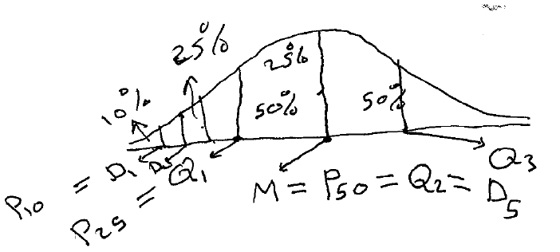

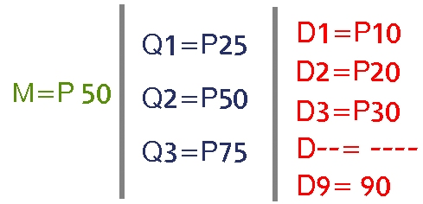

- الوسيط .:
M = D5 = 14 ( من الفرع السابق )

مثال .: من التوزيع التكرار التالي أحسب ..
الوسيط – D2 - Q3 - P90
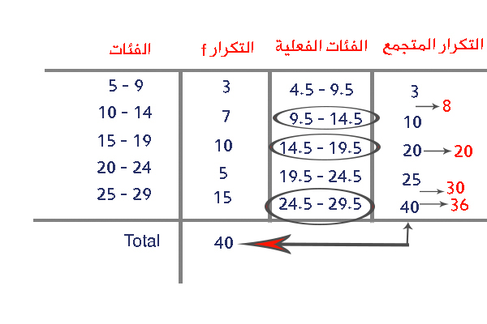
- الحل .:
الوسيط = M = P50

رتبت المئين = 50
$$\frac{50}{100}x40=20$$
19.5 = الحد الفعلي الاعلى للفئة الميئيه = M = P50
الفئة الميئية هي $14.5−19.5$

D2 - D2 =P20
رتبة المئين 20
$$\frac{20}{100}x40=8$$
من الجدول الفئة الميئية هي 14.5 –9.5
$$D2=P20=9.5+\left(\frac{8−3}{7}\right)x5$$
$$9.5+\frac{5}{7}x\frac{5}{1}$$
$19.5+3.57=13.07$
تحجز تحتها 20% من البيانات وبعدها 80%.

Q3= Q3=P75

- رتبة المئين 75
$$\frac{75}{100}x40=30$$
الفئة الميئية هي .:
$$24.5−29.5$$
$$Q3=P75=24.5+\left(\frac{30−25}{15}\right)x5$$
P90

- رتبة المئين 90
$$\frac{90}{100}x40=36$$
الفئة الميئية هي .: $24.5−29.5$
$$P90=24.5+\left(\frac{36−25}{15}\right)x5$$
- الوسط المرجح .:
تعريفة : اذا كان لدينا مجموعتين أ . ب وكان الوسط الحسابي للمجموعة أ هو X1 وعدد افراد المجموعة أ هوn1 , كذألك الوسط الحسابي للمجموعة ب وهو X2 وعددها هو n2 فأن الوسط الحسابي المرجح للمجموعتين بعد دمجها هو .:

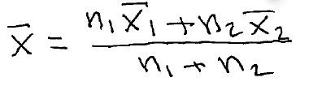

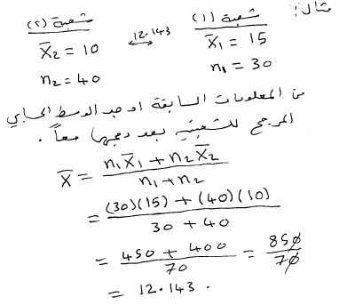

مجهود شخصي / Focus

ملخص محاضره التاسعة و العاشره
- المدى Range :
- المدى = أكبر مشاهدة – أصغر مشاهدة
- كما و ينسحب من توزيع تكراري بـ
- المدى = الحد الفعلي الأعلى للفئة الأخيرة – الحد الفعلي الأدنى للفئة الأولى
- في حالة وجود قيم شاذة بين البيانات فإن حساب المدى لا يعطى معنى حقيقي و وصف دقيق للبيانات لذلك نلجأ لحساب المدى المئيني و المدى الربيعي كما يلي :
- المدى المئيني = المئين 90 – المئين 10
= P90 – P10
- المدى الربيعي = الربيع الثالث – الربيع الأول
= Q3 – Q1

- مثال : احسب المدى للتوزيع التكراري التالي :
مراكز الفئات | الحدود الفعلية | التكرارات fi | الفئات
$$9+4=\frac{13}{2}=6.5$$ | 3.5 – 9.5 | 4 | 4 - 9
6.5 + 6 = 12.5 | 9.5 – 15.5 | 10 | 10 – 15
12.5 + 6 = 18.5 | 15.5 – 21.5 | 5 | 16 – 21
18.5 + 6 = 24.5 | 21.5 – 27.5 | 6 | 22 – 27
24.5 + 6 = 30.5 | 27.5 – 33.5 | 5 | 28 – 33
 |  | 30 | Total

الحل :
- المدى = الحد الفعلي الأعلى للفئة الأخيرة – الحد الفعلي الأدنى للفئة الأولى
= 33.5 – 3.5 = 30
2:التباين ( ( $S^{2}$ :-
تعريف : التباين للبيانات x1 , … , xn هو

كما و يجب من توزيع تكراري

حيث :
Xi : تمثل مراكز الفئات في التوزيع التكراري .
$\overline{x}$ : الوسط الحسابي لتوزيع تكراري .
n : مجموع التكراراتي أي $n=\sum_{i=1}^{n}{fi}$ .
h : عدد الفئات .
fi : تمثل التكرارات المقابلة لكل مركز فئة .

:2الانحراف المعياري ( S ) :
تعريف : الانحراف المعياري هو الجذر التربيعي للموجب للتباين .
$$S=\sqrt{s^{2}}≥0$$

- مثال :
احسب التباين و الانحراف المعياري للمشاهدات 2 , 5 , 3 , 7 , 4
الحل :
$\overline{x}=\frac{\sum_{i=1}^{6}{xi}}{5}$
$$\frac{2+5+3+7+4}{5}=4.2$$
$$\sum_{i=1}^{5}{{xi}^{2}}={\left(2\right)}^{2}+{\left(5\right)}^{2}+{\left(3\right)}^{2}+{\left(7\right)}^{2}+{\left(4\right)}^{2}=103$$
$$S^{2}=\frac{\left(\sum_{i=1}^{5}{{xi}^{2}−n{\overline{x}}^{2}}\right)}{n−1}=\frac{\left(\left(103\right)−\left(5\right){\left(4.2\right)}^{2}\right)}{5−4}=\frac{103−88.2}{4}=3.7$$

- الانحراف المعياري هو
$$S=\sqrt{S^{2}}=\sqrt{3.7}=1.924$$

- مثال : احسب التباين و الانحراف المعياري للتوزيع التكراري التالي :

الحل :
$$\overline{x}=\frac{\sum_{i=1}^{h}{xifi}}{n}=\frac{410}{30}=13.67$$
$$S^{2}=\frac{\left(\sum_{i=1}^{h}{fi{xi}^{2}}−n{\overline{x}}^{2}\right)}{n−1}=\frac{7350−\left(30\right){\left(13.67\right)}^{2}}{30−1}=\frac{7350−5606.067}{29}=60.136$$
التباين

- الانحراف المعياري : هو الجذر التربيعي الموجب للتباين

$s=\sqrt{S^{2}}=\sqrt{60.136}=7.7547$

- مثال : احسب التباين و الانحراف المعياري للتوزيع التكراري التالي :

$$fi{xi}^{2}$$ | Xi × fi | مركز الفئة xi | التكرارات fi | الفئات
250 | 50 | $$3+7=\frac{10}{2}=5$$ | 10 | 3 – 7
500 | 50 | 5 + 5 = 10 | 5 | 8 - 12
675 | 45 | 10 + 5 = 15 | 3 | 13 – 17
2800 | 140 | 15 + 5 = 20 | 7 | 18 – 22
3125 | 125 | 20 + 5 = 25 | 5 | 23 - 27
7350 | 410 |  | n = 30 | Total

لحل :
$$\overline{x}=\frac{\sum_{i=1}^{h}{xifi}}{n}=\frac{410}{30}=13.67$$
$$S^{2}=\frac{\left(\sum_{i=1}^{h}{fi{xi}^{2}}−n{\overline{x}}^{2}\right)}{n−1}=\frac{7350−\left(30\right){\left(13.67\right)}^{2}}{30−1}=\frac{7350−5606.067}{29}=60.136$$
التباين

- الانحراف المعياري : هو الجذر التربيعي الموجب للتباين
$S=\sqrt{S^{2}}=\sqrt{60.136}=7.7547$
2:الانحراف المتوسط M.D ( Mean Devialion ) :
تعريف : الانحراف المتوسط للبيانات x1 , … , xn هو $M.D=\frac{\sum_{i=1}^{n}{xi−\overline{x}∨}}{n}$
و يحسب الانحراف المتوسط من توزيع تكراري كما يلي : $M.D=\frac{\sum_{i=1}^{h}{fi∨xi−\overline{x}∨}}{n}$

حيث أن / xi : يمثل مراكز الفئات .
$\overline{x}$ : الوسط الحسابي للتوزيع التكراري .
n : مجموع التكرارات .
h : عدد الفئات .
fi : التكرارات المقابلة لمراكز الفئات .
|-5| = 5 , |5| = 5 , |-4| = 4 , $\sum{\left(xi−\overline{x}\right)=0}$

- مثال : اوجد الانحراف المتوسط للبيانات التالية 4 , 7 , 5 , 3 , 0 :
الحل : $M.D=\frac{\sum_{i=1}^{5}{xi−\overline{x}∨}}{5}$
$$\overline{x}=\frac{4+7+5+3+0}{5}=\frac{19}{5}=3.8$$

$$xi−\overline{x}∨$$ | Xi
| 4 – 3.8 | = 0.2 | 4
| 7 – 3.8 | = 3.2 | 7
| 5 – 3.8 | = 1.2 | 5
| 3 – 3.8 | = 0.8 | 3
| 0 – 3.8 | = 3.8 | 0
9.2 | Total

$M.D=\frac{9.2}{5}=1.84$

المحاضرة الحادية عشر

• وحدة الارتباط و الانحدار: -
- الارتباط:
هو معنى في حالة وجود متغيرين أو بعدين و اللذين سنرمز لهما بالرموز y , x , حيث
x تشير إلى متغير معين و y تشير إلى متغير آخر .

- أمثلة:
1- دراسة هل هنالك تأثير في علامة الطالب في الثانوية العامة على علامته في الجامعة .
      - : متغير يشير إلى علامة الطالب في الثانوية .
      - : متغير يشير إلى علامة
الطالب في الجامعة .

  - البيانات في هذه الدراسة سوف تكون على شكل أزواج مرتبة .

  - مثال : مدى تأثير الطول على الوزن و هل هنالك علاقة بينهما ؟ X : متغير يمثل الطول ويسمى المتغير المستقل .
Y : متغير يمثل الوزن ويسمى المتغير التابع.
( x1 , y2 ) , ( x2 , y2 ) , … , ( xn , yn ) : تكون البيانات على شكل أزواج مرتبة أي
حيث n هي عدد الأشخاص في العينة .

  - لوحة الانتشار: -
هي عبارة عن خطين متعامدين محور x و محور y

x

الانتشار

لوحة

y

- مثال : ارسم لوحة الانتشار للبيانات:
X | 8 | 1 | 6 | 4 | 7 | 7 | 2
y | 6 | 4 | 3 | 4 | 5 | 4 | 2

- حتى نجد أن هنالك ارتباط بين متغيرين مثل y , x تستطيع معرفة ذلك من خلال حساب معاملات الارتباط و اللذين هما:
- معامل ارتباط بيرسون .
- معامل ارتباط بيرمان للرتب .

1- معامل ارتباط بيرسون:
تعريف : هو معامل ارتباط بيرسون لـn من الأزواج المرتبة ( x1 , x2 ) , … , ( xn , yn ) هو
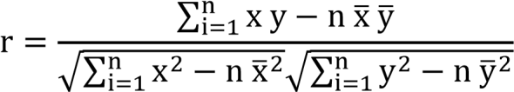
حيث أن:
̅ : الوسط الحسابي للبيانات x1 , x2 , … , xn .
̅ : الوسط الحسابي للبيانات y1 , y2 , … , yn .
: عدد الأزواج المرتبة .
- مثال :اوجد معامل ارتباط بيرسون بين المتغيرين x , y حيث تكون قيمهم كما في الجدول التالي
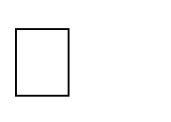
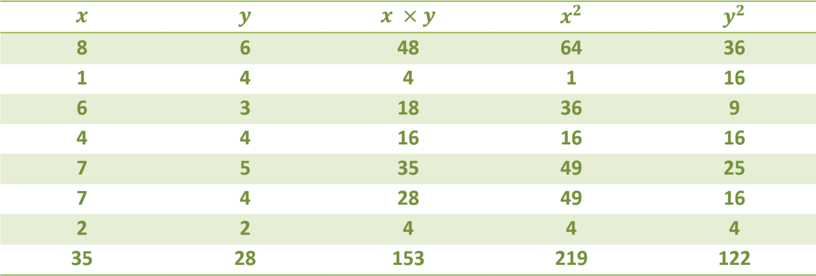

:

الأعمدة

أحنا

نستنتجها
.

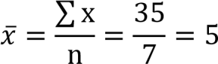
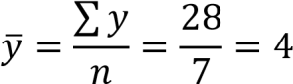

محاضره 12
2:معامل ارتباط سبيرمان للرتب :
يعرف قانون معامل الارتباط للرتب معامل سبيرمان كما يلي :
$$rs=1−\frac{6\sum{d^{2}i}}{n\left(n^{2}−1\right)}$$
- حيث أن :
n : عدد الأزواج المرتبة ( x , y ) .
d : الفرق بين رتب x و رتب y .
- يستعمل هنا المعامل عندما تكون n عدد الأزواج المرتبة , بين 25 و 30 .
مثال : احسب معامل سبيرمان للارتباط بالرتب بين المعدلات التالية لعشرة طلاب في شهادة الدراسة الثانوية و الفصل الجامعي الأول
- مثال : احسب معامل سبيرمان للارتباط بالرتب بين المعدلات التالية لعشرة طلاب في شهادة الدراسة الثانوية و الفصل الجامعي الأول :
معدل الطالب في شهادة الثانوية x | 10  77 | 8  85 | 9  79 | 5  88 | 2  93 | 7  86 | 1  94 | 3  90 | 6  87 | 4  89
معدل الطالب في نهاية الفصل الجامعي y | 61  10 | 72  7 | 65  9 | 71  8 | 80  3 | 74  6 | 82  1 | 81  2 | 76  5 | 78  4
الحل :
- نرتب المعدلات x بحيث نعطي الرتبة 1 لأعلى معدل من بين معدلات x و هكذا للبقية .
- نرتب المعدلات y بحيث نعطي الرتبة 1 لأعلى معدل من بين معدلات y و هكذا للبقية .
$$d^{2}$$ | الفرق بين الرتب ( d ) | رتب y | رتب x
0 | 0 | 10 | 10
1 | 1 | 7 | 8
0 | 0 | 9 | 9
9 | -3 | 8 | 5
1 | -1 | 3 | 2
1 | 1 | 6 | 7
0 | 0 | 1 | 1
1 | 1 | 2 | 3
1 | 1 | 5 | 6
0 | 0 | 4 | 4
14 |  |  | Total

$rs=1−\frac{6\sum{d^{2}i}}{n\left(n^{2}−1\right)}=1−\frac{6\left(14\right)}{10\left({10}^{2}−1\right)}=1−\frac{84}{990}=1−0.085=0.915$
وصف قوة الارتباط : قوي جدا موجب(طردي)

محاضره 13
- معادلة خط الانحدار : إذا كان لدينا عينه من الأزواج المرتبة , ( x1 , y1 ) , … , ( xn , yn ) .
- و وجدنا هذه النقاط على المستوى x , y نحصل على لوحة الانتشار و منها نستدل أن كان يمكن تطبيق خط مستقيم على شكل الانتشار أم لا .
- إذا فرضنا أن هناك علاقة خطية بين المتغيرين x , y أمكن التعبير عنها بالمعادلة :
Y = A + Bx + e
حيث أن e : الخطأ بالتقدير .
- المطلوب هو تقدير A , B , لذلك نفرض أن تقدير A هو a , و تقدير B هو b .
- فيكون تقدير y هو :
$$\hat{y}=a+bx$$
- و هو خط الانحدار y على x الذي حصلنا عليه بتعويض قيمة a , b .
حيث $b=\frac{\sum{xiyi−n\overline{x}\overline{y}}}{\sum{xi^{2}}−n{\overline{x}}^{2}}$
$$a=\overline{y}−b\overline{x}$$

حيث :
$\overline{x}$ : الوسط الحسابي x1 , … , xh .
$\overline{y}$ : الوسط الحسابي y1 , … , yh .

- مثال :
اوجد معادلة خط الانحدار y على x للبيانات في الجدول التالي :ثم قيمةyعندما تكون قيمة x=9 ثم اوجد الخطأ في تقدي y عندما تكون قيمة x=9
$$x^{2}$$ | Xy | Y | X
16 | 8 | 2 | 4
100 | 60 | 6 | 10
81 | 72 | 8 | 9
144 | 132 | 11 | 12
64 | 40 | 5 | 8
25 | 20 | 4 | 5
430 | 332 | 36 | 48

- الحل : معادلة خط الانحدار :
$$\hat{y}=a+bx$$
$$b=\frac{\sum{xy−n\overline{x}\overline{y}}}{\sum{x^{2}−n{\overline{x}}^{2}}}$$
$$a=\overline{y}−b\overline{x}$$
$$\overline{x}=\frac{48}{6}=8$$
$$\overline{y}=\frac{36}{6}=6$$
$$b=\frac{332−6\left(8\right)\left(6\right)}{430−6{\left(8\right)}^{2}}=0.96$$
$$a=6−0.96\left(8\right)=−1.68$$

- معادلة خط الانحدار هي :
$$\hat{y}=−1.68+0.96x$$

- اوجد القيمة التقديرية للمتغير y عندما x = 9 :
$\hat{y}=−1.68+0.96\left(9\right)=6.96$
- الخطاء التقديري
$e=y−\hat{y}=8−6.96=1.04$

الواجبات

الواجب الأول

الواجب ثاني

